Strategy Pattern
​
​
Strategy Pattern의 목적
​
같은 종류의 작업을 하는 알고리즘을 정의, 각 알고리즘을 캡슐화, 그리고 알고리즘들을 서로 바꿔 사용할 수 있도록함.
스트래티지 패턴은 알고리즘들을 서로 바꿔 사용할 수 있도록 함.
스트래티지 패턴은 알고리즘을 사용하는 클라이언트로 부터 독립적으로 알고리즘을 바꿔서 적용시킬 수 있도록 함.
​
-> client 와 algorithm을 분리함으로 알고리즘을 쉽게 바꿔 끼울수 있도록 만드는 pattern
-> Adobe의 Filter(algorithm)을 생각하면 편함. Adobe라는 Client는 흑백, 컬러, 모자이크 등의 다양한 Filter(algorithm)을 적용할 수 있음
​
​
Strategy Pattern이 생긴 이유
​
클라이언트에 모든 알고리즘을 포함시키는 것은 클라이언트 코드의 양이 늘어나고 복잡해짐 -> 유지 보수에 어려움
모든 알고리즘이 동시에 사용되는 것이 아니면 굳이 함께 넣어야 할 필요 없음
새로운 알고리즘 추가가 어려움.
​
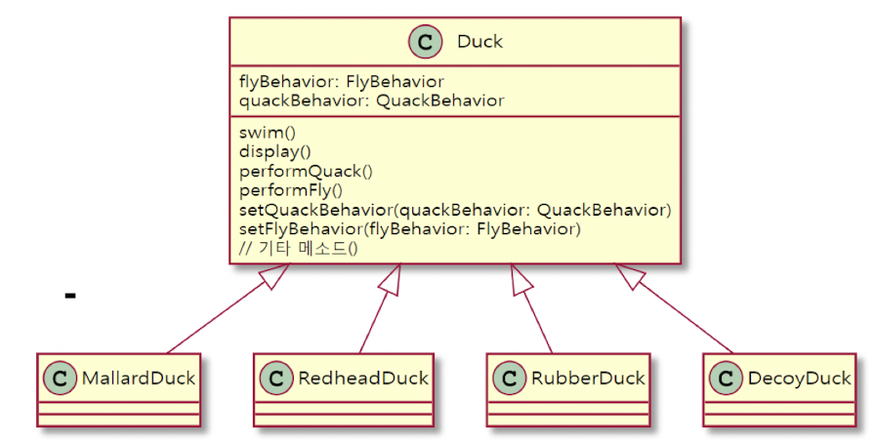
​
​
사례 1- Duck
​
- SimuDuck이라는 오리 연못 시뮬레이션 게임
- 다양한 오리 종류가 있음.
​
# Design1_Duck class 구성 후 상속하여 구현
​
-> 새로운 기능을 구현 할 때(ex. fly() ) 부모클래스를 수정해야 한다.
이는 매우 안좋은 디자인인데, 부모 클래스를 수정시 모든 자식 클래스를 다시 검토해야 하기 때문이다.
​
# Design2_행동별로 Interface를 만들어서 구현
​
-> Design_1 보다는 낫다고 할 수 있다.
하지만, 인터페이스에는 코드가 있을 수 없으므로 같은 코드를 반복해서 작성해야하는 단점이 있다.
(ex. quack().fly(),display() 함수가 반복해서 작성되고 있다)
​
​
​
# Design3_Strategy Pattern 적용하기
​
관련있는 행동들 끼리(바뀌는 부분과 그렇지 않은 부분 분리하기) 묶어 캡슐화 하였다.(변하는 부분, 변하지 않는부분. 이렇게 두 개의 인터페이스 구현)
client구현시 quackBehavior, flyBehavior 에서 행동을 설정해 주었다.

옵저버 패턴(Observer Pattern)
​
옵저버 패턴의 목적
​
객체간 1:다 의존 관계를 정의함. 한 개 객체 상태가 변경될 때, 그 객체와 의존 관계에 있는 모든 객체들이 자동으로 알림을 받고 상태를 갱신.
​
​옵저버 패턴
​
- 옵저버 패턴은 일종의 push 서비스를 구현.(ex.Newneek 같은 메일링 서비스)
- 버튼이 클릭 되었는지 프로그램에서 계속 확인하는 것이 아니라 버튼이 클릭된 이벤트가 발생하는 경우, 프로그램에 이벤트 발생 정보를 전달하고(push) 처리하도록 하는 것이 효율적이다.
​
- 변경 상태를 알리는(Newneek 에서 발행자) 객체 : Subject
- 변경 상태를 관찰하는(Newneek 에서 구독자) 객체 : Observer
​
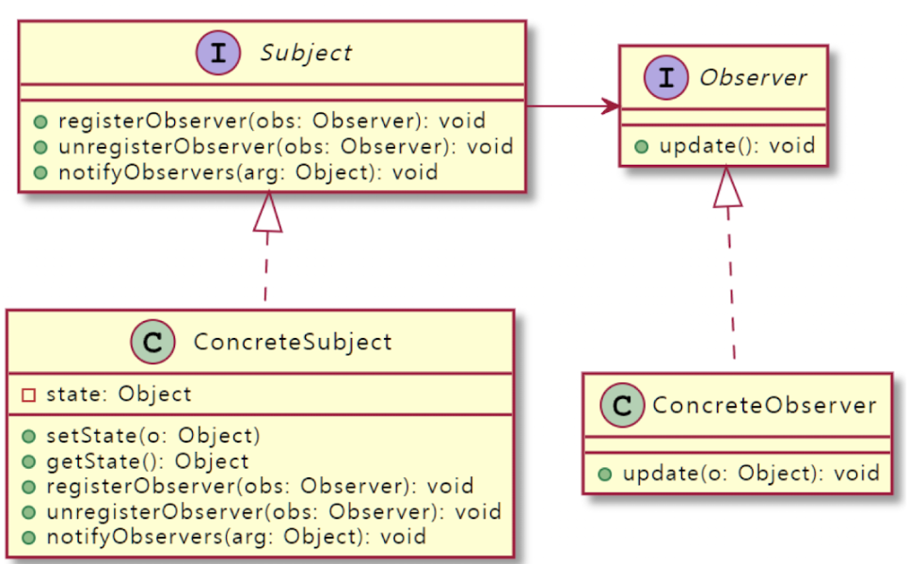
​
​
디자인 패턴 요소
​
- 이름 : Observer
- 문제 : 1:N 관계에서의 정보 갱신
- 해결방안 : 사용자(객체)를 등록하고, 서비스 제공 객체의 정보가 변동되는 경우, 사용자 객체에 알려주고 값을 직접 갱신하도록 하거나 자동으로 갱신해줌.
- 결과 : 느슨한 커플링(loosely coupled objects), 확장성
​
※ loosely coupled objects(느슨한 커플링) : 느슨한 결합은 하나의 콤포넌트의 변경이 다른 콤포넌트들의 변경을 요구하는 위험을 줄이는 것을 목적으로 하는 시스템에서 콤포넌트 간의 내부 의존성을 줄이는 것을 추구하는 디자인 목표다.
​

데코레이터 패턴(Decorator Pattern)
​
데코레이터 패턴의 목적
​
객체에 추가적인 책임을 동적으로 부여.
데코레이터는 상속을 사용하지 않아도 유연하고 융통성 있는 기능 확장을 가능하게 함
동적으로 기능 확장
​
조금씩 기능을 추가하기 위해 상속으로 문제를 해결해왔다.
-> 너무 많은 상속 관계가 발생 -> 이는 문제가 됨.
​
​
​
​
​
데코레이터 패턴 정의
​
​데코레이터 패턴 요소
​
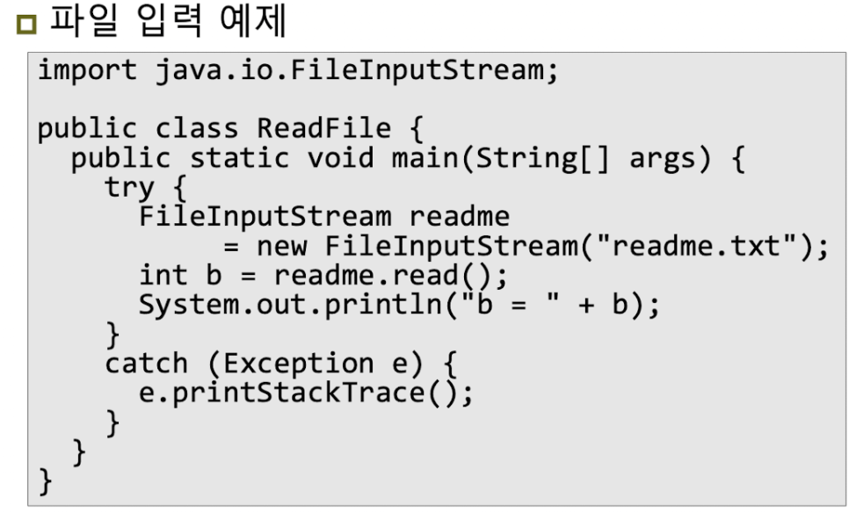
​
​
​데코레이터 패턴 정의
​
데코레이터 패턴에서는 객체에 추가적인 요건을 동적으로 첨가
데코레이터는 상속을 사용하지 않아도 유연하고 융통성 있는 기능 확장을 가능하게 함
​
- Component
- 기본 요소이다.
- 각 구성요소는 직접 쓰일 수 있고(추상 클래스 역할이 아닌 일반 클래스 역할 수행) 데코레이터로 감싸져서 쓰일 수도 있음(클래스 또는 인터페이스)
- ConcreteComponent
- 새로운 행동을 동적으로 추가 (decorate를 받을 녀석)
- Decorator는 자신이 장식할 구성요소와 같은 인트페이스 또는 추살 클래스 역할을 함
- ConcreteDecorator 에는 그 객체가 장식하고 있는 것(데코레이터가 감싸고 있는 component 객체)를 위한 인스턴스 변수가 있음
- 데코레이터에서 새로운 메소드를 추가할 수 있음 (데코레이터는 Component의 기능 및 상태를 확장할 수 있음)
- 데코레이터가 상속하는 이유는 또 다른 데코레이터가 되기 위해서 형식을 맞추기 위해서 이다.
- Component는 추상 클래스 또는 인터페이스로 구현 가능하다.
​
​사례1: 스타버즈 커피
​
#1 상속을 사용하여 디자인
​
- 다양한 음료들을 포괄하는 주문 시스템을 갖추고자 함
- 메뉴가 많아짐
-> 문제: 관리의 어려움
-> 새로운 토핑이 추가된다면?
-> 기존에 들어가는 재료(우유, 크림 등)의 가격이 인상된다면?
​
#2 멤버 변수를 사용하고 상속 받기.
- 멤버 변수를 사용하고 상속 받는 형태로 디자인.
- Beverage의 cost()에서는 추가되는 토핑 가격의 합을 계산
- 문제:
->새로운 토핑 추가 -> 부모 클래스가 바뀌게 됨
->불필요한 정보 포함
​
​
#3 데코레이터 패턴 사용
​
- 특정 음료에서 시작해서 첨가물로 그 음료를 장식(decorate)
- ex) 모카와 휘핑 크림을 추가한 다크 로스트 커피 주문
-> DarkRoast 객체 가져옴
-> Mocha 객체로 장식
-> Whip 객체로 장식
-> cost() 메소드 호출(첨가물의 가격을 계산하는 일은 해당 객체들에 위임)
-Mocha,Whip 등은 래퍼 클래스(Wrapper class)임-장식의 개념이다.
​
​
​
- Beverage : 제일 상위 Component
- HouseBlend,DarkRoast,Espresso,Defaf : 새로운 행동을 추가함. (CreateComponent)
- CondimentDecorator : decorator들의 추상클래스.
- Milk,Mocha,Soy,Whip : Decorate를 하는 클래스. 데코레이터가 감싸고 있는 Component의 인스턴스 변수가 있음.
이를 사용해서 전달받은 Component의 getDescripting()과 cost()를 추가하는 방법으로 decorate함
Beverage : 제일 상위 Component
새로운 행동을 추가함. (CreateComponent)
- Milk,Mocha,Soy,Whip : Decorate를 하는 클래스. 데코레이터가 감싸고 있는 Component의 인스턴스 변수가 있음.
이를 사용해서 전달받은 Component의 getDescripting()과 cost()를 추가하는 방법으로 decorate함
​사례2: 자바 I/O
​
​
- FileInputStream 구성요소
- BufferedInputStream 데코레이터
- 입력된 내욜을 버퍼에 저장
- 입력 내용을 한 줄씩 읽을 수 있게 readLine()제공
- LineNumberInputStream 데코레이터
- 줄 번호를 붙여줌
- try, catch문 필수.

Singleton Pattern(싱글턴 패턴)
​
싱글턴 패턴의 목적
​
- 클래스가 한 개의 인스턴스만 만들 수 있도록 하고, 어디서나 생성된 인스턴스에 접근할 수 있도록 함
- ex) java.lang.Runtime.getRuntime()
- ex) java.lang.Desktop.getDesktop()
- ex) java.lang.System.getSecurityManager()
​
디자인 패턴 요소
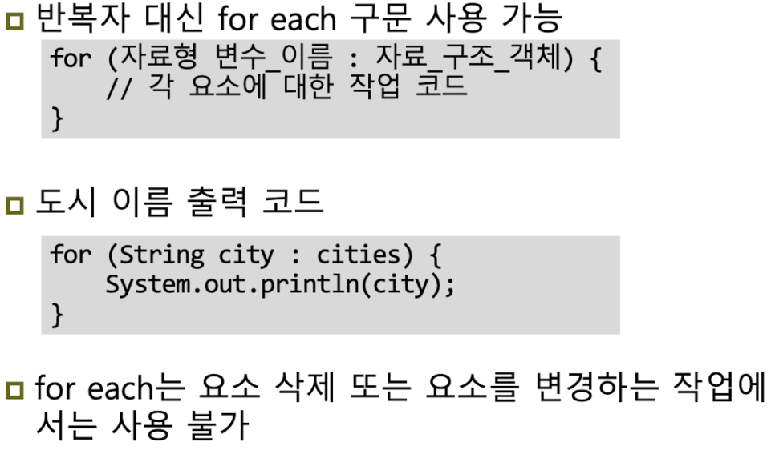
​
고전적 싱글턴 패턴 구현법
​
c 는 전역변수로 구현(java는 안됌)
- 고전적 싱글턴 패턴 구현 방법
- private 디폴트 생성자 구현
- 싱글턴 인스턴스를 저장하는 정적 멤버 변수 생성
- 싱글턴 인스턴스를 반환하는 정적 팩토리 메소드 구현
​
- 멀티쓰레드를 사용하는 프로그램에서는 문제가 될 수 있음.
Private static Singeton uniqueInstance -> singleton 클래스의 유일한 인스턴스 저장
private Singleton(){} -> private으로 만들어서 외부에서 객체를 생성할 수 없게 막는다.
public static Singleton getInstance() {} -> 객체가 만들어져있지 않을때만 객체를 만든다. 1 개만 만들수 있게 했다.
​
Thread-safe 버전의 싱글턴
​
- 여러 개의 스레드에서 앞에서 작성한 코드가 사용되면 문제가 발생할 수 있음
-> 스레드는 공간을 공유한다. 여기서 동기화가 안되는 문제가 발생할 수 있음.
위 같은 과정에서 시분할 하며 쓰레드가 바뀔 때 연산이 원하는 대로 작동하지 않을 수 있다
-> 이를 해결하기 위해서 lock(), unlock()을 사용하여 각 count--/++ 연산을 atomic 연산으로 만들어 준다.(in C)
아래 코드에서 동기화가 되어있지 않을 경우 멀티 스레드 환경에서 2개의 객체가 만들어지는 경우가 발생할 수 있다.
​
​
- 해결방법 1: volatile 사용
- 변수를 CPU cache에 저장하지 않고 메모리에서 읽고 저장.
- Thread를 사용할 때 다른 프로세서에 있는 cache에 변수값이 저장되어 서로 다른 값을 사용하는 것을 방지
- 해결방법 2: synchronized
- 여러 쓰레드에서 사용하려고 할 떄 locking 메커니즘을 제공해서 한 번에 한 개 쓰레드만 사용할 수 있도록 함
- 해결방법 3: getInstance()
- 내부 정적 클래스를 사용하면 JVM에서는 해당 실글턴 클래스를 메모리에 적재할 떄, 정적 멤버 변수가 없으므로 싱글턴 인스턴스를 생성하지 않음
​
Thread-safe 버전의 싱글턴의 문제
​
- 비효율적일 수 있음(느려질 수 있음)
​
해결방법:
- getInstance()의 속도가 크게 영향 미칠 정도가 아니면 그냥 둠
- 인스턴스를 필요할 때 생성하지 말고, 프로그램 시작될 때 생성
-> class가 메모리에 적재되자 말자 생성자가 호출되기 이전에 인스턴스가 생성이 됨.
-> 쓰레드를 신경 쓸 필요 없음.
- DCL(Double-checking Locking)을 사용해서 getInstance()함수에서 동기화되는 부분을 줄이기(java 5 이후 지원)
- 인스턴스가 생성되어 있는지 확인 후, 생성되이 있는 않았을 때만 동기화를 시킬 수 있음
- 객체 생성 부분의 코드만 atomic 으로 실행
​
- volatile
- synchronized
- locking 메커니즘을 제공해서 한 번에 한 개 쓰레드만 사용할 수 있도록 함
​
- 또 다른 방법(내부 정적 클래스 사용)
내부 정적 클래스를 사용하면 JVM에서는 해당 싱글턴 클래스를 메모리에 적재할 때, 정적 멤버 변수가 없으므로 싱글턴 인스턴스를 생성하지 않음
getInstance()를 호출하면 내부에 있는 정적 클래스의 인스턴스를 생성해서 반환.
​
​
반복자 패턴 (Iterator Pattern)
​
반복자 패턴의 목적
​
여러 요소들을 담고 있는 객체의 내부 구조에 대한 이해 없이 각 요소를 순서대로 접근하고 사용할 수 있도록 방법을 제공함
-> client code의 변환없이 각 요소에 접근할 수 있게하기 위함
​
배열과 ArrayList로 만들어진 데이터를 동시에 사용하는 프로그램을 가정
- 배열을 접근하는 코드
- 리스트에 접근하는 코드
​
-> 매번 만들어 주는 것은 비합리적
​
디자인 패턴 요소
​
반복자
​
- ArrayList를 비롯한 컬렉션 클래스를 사용하다 보면 각 요소에 접근해서 작업하는 경우가 많음
- 이 때 컬렉션이 바뀔 때 마다 반복자를 수정해야하는 것은 매우 불편함
-> 반복자를 사용해서 컬렉션 클래스를 교체해도 반복자 코드는 수정 안하고 사용할 수 있게 함
​
​

Factory Method Pattern
​
​
Factory Method Pattern의 목적
​
객체 생성용 인터페이스 정의. 하지만 서브클래스가 어떤 클래스를 인스턴스화(객체 생성)할 지 결정할 수 있도록 함.
팩토리 메소드는 객체 생성을 서브 클래스에서 하도록 미룰 수 있게 해줌
​
추상 팩토리 패턴의 목적
​
구체적인 클래스를 명시하지 않고 관련된 혹은 의존적인 객체들을 생성할 수 있는 인터페이스 제공
​
문제
​
- new는 인터페이스가 아니라 실제 클래스의 객체를 생성
-> 이는 OCP에 어긋남(not closed for modification)
->생성할 객체가 늘어나면 코드 수정 필요
-> 클래스가 많아지거나 변경되면 클라이언트 측 변경이 많아짐
​
디제인 패턴 요소
​
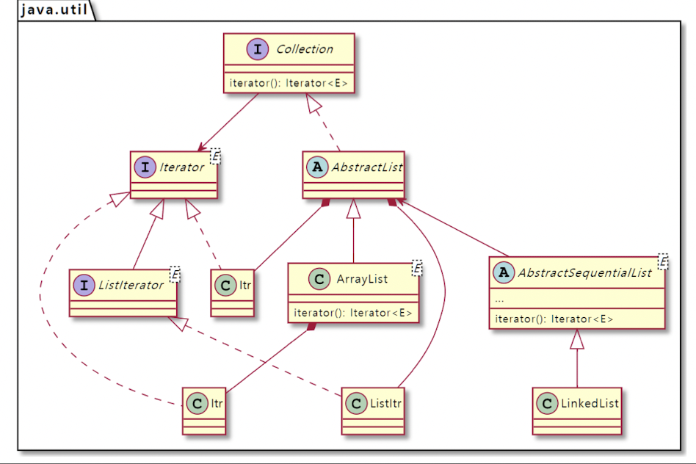
​
사례1 - 피자 가게
​
- 객체 생성 부분을 캡슐화 - SimplePizzaFactory 사용
-> 공장에 외주를 주듯 피자 객체를 만든다.
- PizzaStore객체에서 SimplePizzaFactory로 피자 타입을 넘겨준다. (Factory 객체 생성후)
- Factory 객체는 입력 타입에 맞는 피자 객체를 생성한다.
-> 패턴이라고 보기 힘듦
​
​
사례2 - 피자 프랜차이즈 사업
​
- 프랜차이즈 사업을 하면서 각 지점마다 해당 지역의 특성과 입맛을 반영하여 다른 스타일의 피자를 만들려고함
-> 지역별 차이점을 적용시키는 방법은?
- 지역별 다른 팩토리를 Pizzastore에 사용
-> PizzaStore가 피자 생성 과정과 분리되어 유연성을 보장되지만, 처리가 어렵다
-> 피자 스토어마다 다른 처리 과정이 나타날 수 있음(?)
​
- 위 방법 말고, 피자 가게과 제작 과정 전체를 하나로 묶어주는 프레임워크를 만들기로 함
-> 유연성은 지켜야 함
-> createPizza() 메소드를 PizzaStore에 다시 넣고, 추상 메소드로 선언
-> 분점
-> orderPizza()에서는 어떤 피자가 만들어지는지 알 수 없음
​
-> createPizza가 Factory Method
-> 객체 생성을 서브클래스로 이전
​
Pizza라는 abstact 를 활용하여 실제 어떤 작업을 하는지 몰라도 pizza class의 method 사용 가능
​
​
- 만약 팩토리 메서드 패턴을 사용하지 않는다면
-> if 문 마다 코드를 계속 작성 해 주어야 한다
-> 팩토리 메소드 패턴을 사용해서 쉽게 변경할 수 있게 했다.
​
사례3 - 피자 원재료 품질 관리
​
​
- 원재료를 생산하는 공장(팩토리)를 만들고 분점까지 재료를 제공
- 문제는 분점이 떨어져 있고, 지점마다 재료들이 같은 것들도 있지만 일부는 다름
​
추상 팩토리 패턴
-> 추상 팩토리를 통해서 '제품군' 을 생성하기 위한 인터페이스를 제공할 수 있다.
->인터페이스를 이용하는 코드를 만들면 코드를 제품을 생산하는 실제 팩토리와 분리시킬 수 있음
-> 이렇게 함으로써 지역,운영체제, 룩앤필 들 서로 다른 상황별로 적당한 제품을 생산할 수 있는 다양한 팩토리 구현 가능
-> 코드가 실제 제품과 분리되어 있으므로 다른 공장을 사용하면 다른 결과를 얻을 수 있음
(플럼 토마토 소스 대신 마리나라 소스를 쓰는 식)
​
​
​
Factory Method 패턴 사용 예
ArrayList, AbstracSequentialList는 concrete class 와 같은 역할을 한다.
-> 각 class에 맞는 Iterator를 사용한다.
​

팩토리 패턴은 생성 패턴(Creational Pattern) 중 하나이다.
생성 패턴은 인스턴스를 만드는 절차를 추상화하는 패턴입니다.
생성 패턴에 속하는 패턴들은 객체를 생성, 합성하는 방법이나 객체의 표현 방법을 시스템과 분리해줍니다.
생성 패턴은 시스템이 상속(inheritance) 보다 복합(composite) 방법을 사용하는 방향으로 진화되어 가면서 더 중요해지고 있습니다.

생성 패턴에서는 중요한 이슈가 두 가지 있습니다.
- 생성 패턴은 시스템이 어떤 Concrete Class를 사용하는지에 대한 정보를 캡슐화합니다.
- 생성 패턴은 이들 클래스의 인스턴스들이 어떻게 만들고 어떻게 결합하는지에 대한 부분을 완전히 가려줍니다.
쉬운 말로 정리하자면, 생성 패턴을 이용하면 무엇이 생성되고, 누가 이것을 생성하며, 이것이 어떻게 생성되는지, 언제 생성할 것인지 결정하는 데 유연성을 확보할 수 있게 됩니다.

생성 패턴에 어떤 패턴들이 있는지 궁금하신 분들은 이전 글을 참고하시기 바랍니다.

팩토리 패턴이란?
팩토리 패턴은 객체를 생성하는 인터페이스는 미리 정의하되, 인스턴스를 만들 클래스의 결정은 서브 클래스 쪽에서 내리는 패턴입니다. 다시 말해 여러 개의 서브 클래스를 가진 슈퍼 클래스가 있을 때 인풋에 따라 하나의 자식 클래스의 인스턴스를 리턴해주는 방식입니다.
팩토리 패턴에서는 클래스의 인스턴스를 만드는 시점을 서브 클래스로 미룹니다.
이 패턴은 인스턴스화에 대한 책임을 객체를 사용하는 클라이언트에서 팩토리 클래스로 가져옵니다.

활용성
- 어떤 클래스가 자신이 생성해야 하는 객체의 클래스를 예측할 수 없을 때
- 생성할 객체를 기술하는 책임을 자신의 서브클래스가 지정했으면 할 때

Java Example
팩토리 패턴에 사용되는 슈퍼 클래스는 인터페이스나 추상 클래스, 혹은 그냥 평범한 자바 클래스여도 상관없습니다.
그러나 이번 예제에서는 추상 클래스로 만들어 toString()을 오버라이딩 하여 코드를 작성해보도록 하겠습니다.

Super Class
public abstract class Computer {
public abstract String getRAM();
public abstract String getHDD();
public abstract String getCPU();
@Override
public String toString(){
return "RAM= "+this.getRAM()+", HDD="+this.getHDD()+", CPU="+this.getCPU();
}
}

슈퍼 클래스를 만들었으니 이번에는 PC와 Server라는 이름의 두 서브 클래스를 만들어 보겠습니다.

Sub Class - 1
public class PC extends Computer {
private String ram;
private String hdd;
private String cpu;
public PC(String ram, String hdd, String cpu){
this.ram=ram;
this.hdd=hdd;
this.cpu=cpu;
}
@Override
public String getRAM() {
return this.ram;
}
@Override
public String getHDD() {
return this.hdd;
}
@Override
public String getCPU() {
return this.cpu;
}
}
Sub Class - 2
public class Server extends Computer {
private String ram;
private String hdd;
private String cpu;
public Server(String ram, String hdd, String cpu){
this.ram=ram;
this.hdd=hdd;
this.cpu=cpu;
}
@Override
public String getRAM() {
return this.ram;
}
@Override
public String getHDD() {
return this.hdd;
}
@Override
public String getCPU() {
return this.cpu;
}
}
여기서 주의할 점은 PC 클래스와 Server 클래스 모두 Computer 클래스를 상속한다는 것입니다.

자, 이제 마지막으로 팩토리 클래스를 만들어보도록 하겠습니다.

Factory Class
public class ComputerFactory {
public static Computer getComputer(String type, String ram, String hdd, String cpu){
if("PC".equalsIgnoreCase(type))
return new PC(ram, hdd, cpu);
else if("Server".equalsIgnoreCase(type))
return new Server(ram, hdd, cpu);
return null;
}
}
자, 이제 코드를 살펴보겠습니다. ComputerFactory 클래스의 getComputer 메소드를 살펴보면 static 메소드로 구현되었다는 점을 살펴볼 수 있고, 메소드 내부 코드를 보면 type의 값이 "PC"일 경우 PC 클래스의 인스턴스를, "Server"일 경우 Server 클래스의 인스턴스를 리턴하는 것을 볼 수 있습니다.

이렇듯 팩토리 메소드 패턴을 사용하게 된다면 인스턴스를 필요로 하는 Application에서 Computer의 Sub 클래스에 대한 정보는 모른 채 인스턴스를 생성할 수 있게 됩니다.
이렇게 구현한다면 앞으로 Computer 클래스에 더 많은 Sub 클래스가 추가된다 할지라도 getComputer()를 통해 인스턴스를 제공받던 Application의 코드는 수정할 필요가 없게 됩니다.

팩토리 메소드 패턴을 구현하는 데 중요한 점이 두 가지가 있습니다.
- Factory class를 Singleton으로 구현해도 되고, 서브클래스를 리턴하는 static 메소드로 구현해도 됩니다.
- 팩토리 메소드는 위 예제의 getComputer()와 같이 입력된 파라미터에 따라 다른 서브 클래스의 인스턴스를 생성하고 리턴합니다.

마지막으로, 위 예제에서 작성한 ComputerFactory 클래스를 사용하여 PC와 Server 클래스의 인스턴스를 생성해보겠습니다.
public class TestFactory {
public static void main(String[] args) {
Computer pc = ComputerFactory.getComputer("pc","2 GB","500 GB","2.4 GHz");
Computer server = ComputerFactory.getComputer("server","16 GB","1 TB","2.9 GHz");
System.out.println("Factory PC Config::"+pc);
System.out.println("Factory Server Config::"+server);
}
}

Factory PC Config::RAM= 2 GB, HDD=500 GB, CPU=2.4 GHz
Factory Server Config::RAM= 16 GB, HDD=1 TB, CPU=2.9 GHz

팩토리 패턴의 장점
- 팩토리 패턴은 클라이언트 코드로부터 서브 클래스의 인스턴스화를 제거하여 서로 간의 종속성을 낮추고, 결합도를 느슨하게 하며(Loosely Coupled), 확장을 쉽게 합니다.
예를 들어, 위 예제에서 작성한 클래스 중 PC class에 대해 수정 혹은 삭제가 일어나더라도 클라이언트는 알 수 없기 때문에 코드를 변경할 필요도 없습니다.

- 팩토리 패턴은 클라이언트와 구현 객체들 사이에 추상화를 제공합니다.

고급객체지향 프로그래밍_실습과제_1
​
​
ArrayList<E>를 이용해서 MyStack<E> 만들기
​
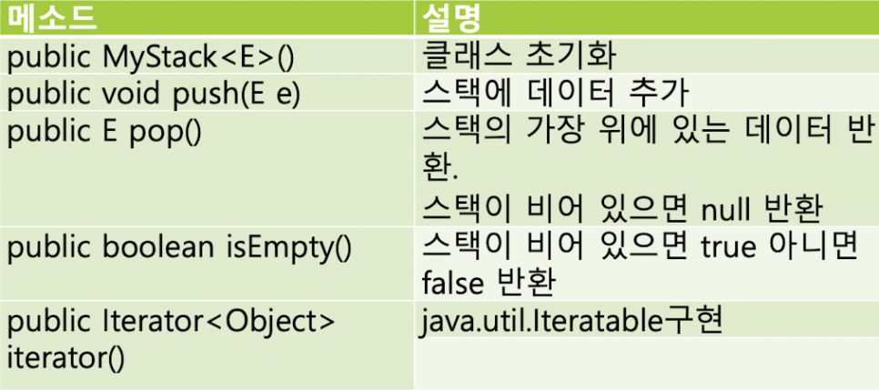
​
​
구현해야 할 것
- Stack 구현
- Stack이 Iterator 지원(pop 하지 않고 ArrayList에 접근 가능)
- for each도 구현(Iterable 구현)
​
​
​
#1 Stack 구현
​
myStack Class에 ArrayList<E>를 통해 제네릭스 리스트를 하나 만들고
MyStack(){} //생성자
void push(E e) //push
E pop() //pop
boolean isEmpty() // empty확인 을 구현해 주었다.
​
#2 Iterator 지원
​
innerClass로 Iterator<E> 인터페이스의 구현으로 Interator 구현
​
boolean hasNext() // 다음이 있는지 확인
E next() // 다음 요소를 가져온다.
​
​
#3 for-each 탐색 지원(Iterable구현)
​
MyStack class가 Iterable<E> 인터페이스를 구현하고 iterator() 을 호출하는 함수를 선언해 주어 이를 구현.
​
​
​
MyStack Class 전체 코드
​
import java.util.ArrayList;
import java.util.Iterator;

public class MyStack<E> implements Iterable<E> {
private ArrayList<E> list;

class MyStackIterator<E> implements Iterator<E> {
private int index;

public MyStackIterator() {
index = list.size() - 1;
}

public boolean hasNext() {
return index >= 0;
}

public E next() {
E e = (E) list.get(index);
index--;
return e;
}
}

public MyStack() {
list = new ArrayList<E>();
}

public void push(E e) {
list.add(e);
}

public E pop() {
if (!isEmpty()) {
E e = list.get(list.size() - 1);
list.remove(list.size() - 1);
return e;
}
return null;
}

public boolean isEmpty() {
return list.size() == 0;
}

public Iterator<E> iterator() {
return new MyStackIterator<>();
}
}

고급객체지향 프로그래밍_실습과제_2
​
​
스트래티지 패턴(Strategy Pattern)을 이용해서 파일 속성을 다양한 형태로 비교해서 정렬, 출력 할 수 있는 프로그램 작성하기
​
- 예: 탐색기에서 헤더 부분을 선택해서 파일 이름, 최종 수정 날짜, 파일 크기 등으로 정렬해서 볼 수 있는 기능
- 파일 정보 관련 클래스는 다음 슬라이드에서 보인 것처럼 정의할 것(필요하면 멤버 변수나 함수 추가 가능)
- 정렬 알고리즘은 Objects 객체 배열을 입력으로 받아 정렬하는 함수로 구현할 것
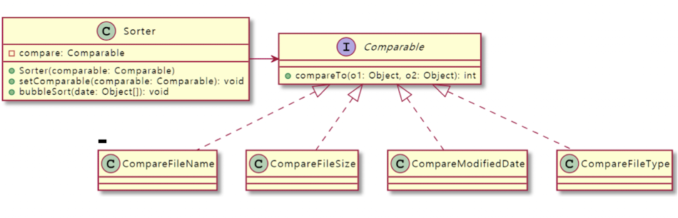
​
스트래티지 패턴(Strategy Pattern) : Client 와 algorithm을 분리해서 Client에서 algorithm을 바꿔 사용할 수 있게 만드는 패턴
​
- 위 코드에서는 Sorter(Client) 와 Comparable(Algorithm)을 분리하여 Sorter에서 comparable 알고리즘을 바꿔 사용할 수 있게 하였다.
​
- 알고리즘 종류 : CompareFileName,CompareFileSize,CompareModifiedDate,CompareFileType
- 알고리즘들은 모두 Comparable Interface를 구현하였고, Sorter(Client)는 Comparable을 통해서 algorithm에 접근한다.
​
- 파일 정보들은 위 피피티 처럼 FileInfo 클래스를 따라 정의되어 있다.
​
import java.util.Date;

public class FileInfo {
private String name;
private String type;
private int size;
private Date modifiedDate;

public FileInfo(String name, String type, int size, Date modified){
this.name = name;
this.type = type;
this.size = size;
this.modifiedDate = modified;
}

public String getName() {return name;}

public String getType() {return type;}

public int getSize() {return size;}

public Date getModifiedDate(){return modifiedDate;}

public String toString(){
return "Name: " + name + "\n"
+ "Type: " + type + "\n"
+ "Size: " + size + "\n"
+ "ModifiedDate: " + modifiedDate.toString();
}

}
FileInfo class: 파일 정보 저장 클래스
​
public interface Comparable {
int compareTo(Object o1, Object o2);
}
Comparable Interface : 알고리즘들이 구현할 interface. Sorter(Client)는 이를 활용해서 접근한다.
​
public class CompareFileName implements Comparable{
@Override
public int compareTo(Object o1, Object o2) {
String s1 = ((FileInfo) o1).getName();
String s2 = ((FileInfo) o1).getName();
return s1.compareTo(s2);
}
}
CompareFileName : 파일 이름으로 비교하는 class. Comparable Interface를 구현했다.
CompareFileSize, CompareModifiedDate, CompareFileType 들도 위와 같이 구현되어 있다
​
public class Sorter {

private Comparable comparable = null;

public Sorter(Comparable comparable) {
this.comparable = comparable;
}

public void bubbleSort(Object[] data) {
for (int i = 0; i < data.length - 1; i++) {
for (int j = 0; j < data.length - i - 1; j++) {
if (comparable != null && comparable.compareTo(data[j], data[j + 1]) > 0) {
Object temp = data[j];
data[j] = data[j + 1];
data[j + 1] = temp;
}
}
}
}
public void setComparable(Comparable comp){comparable = comp;}
}
Sorter Class : Algorithm들을 comparable interface를 통해 접근해 사용하는 client Class.
comparable Interface를 구현한 class를 상속받아 거기에 맞는 비교/정렬이 가능하다.
​
import java.text.ParsePosition;
import java.text.SimpleDateFormat;
import java.util.Date;

public class Main {
String[] names = { "CompareModifiedDate", "CompareFileType", "CompareFileName", "Main", "CompareSize" };
String[] types = { "java", "java", "class", "java", "Class" };
int[] sizes = { 120, 80, 150, 85, 100 };
String[] dateStrings = { "2022-09-13T21:59:00", "2022-09-12T21:59:00",
"2022-09-13T16:54:00", "2022-09-12T21:54:00", "2022-09-13T11:59:00" };

public FileInfo[] createFileInfoArrays() {
FileInfo[] fileLists = new FileInfo[names.length];
SimpleDateFormat dateTimeInstance = new SimpleDateFormat("yyyy-MM-dd'T'HH:mm:ss");

for(int i = 0; i < fileLists.length; i++){
Date date = dateTimeInstance.parse((dateStrings[i]), new ParsePosition(0));
fileLists[i] = new FileInfo(names[i],types[i],sizes[i],date);

}
return fileLists;
}
public void printFileLists(FileInfo[] fileLists) {
for (FileInfo fi : fileLists) {
System.out.println(fi);
}
}

public static void main(String[] args){
Main m = new Main();
FileInfo[] fileLists = m.createFileInfoArrays();
System.out.println("원본 리스트");
m.printFileLists(fileLists);

Sorter sorter = new Sorter(new CompareFileName());
System.out.println("\n\n파일 이름을 정렬된 리스트");
sorter.bubbleSort(fileLists);
m.printFileLists(fileLists);

sorter.setComparable(new CompareFileType());
System.out.println("\n\n파일 종류로 정렬된 리스트");
sorter.bubbleSort(fileLists);
m.printFileLists(fileLists);

sorter.setComparable(new CompareSize());
System.out.println("\n\n파일 크기로 정렬된 리스트");
sorter.bubbleSort(fileLists);
m.printFileLists(fileLists);

sorter.setComparable(new CompareModifiedDate());
System.out.println("\n\n파일 수정 시간으로 정렬된 리스트");
sorter.bubbleSort(fileLists);
m.printFileLists(fileLists);

}

}
Main Class: Main Class. FileInfo를 활용해 FileInfo[]를 만들고 값을 저장한다.
Sorter 객체를 생성하고 각 알고리즘 객체들을 바꿔가며 sort를 한다.

실습과제_4_Decorator Pattern
​
Decorator Pattern을 적용해서 패널 decorate 해서 띄우기
​
​
​
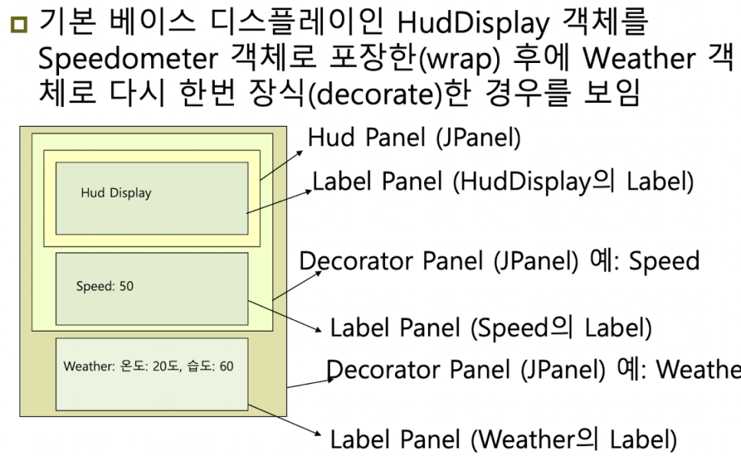
​
구현해야 할 것
​
- 기본 Component인 Display 추상 클래스
- Display Component를 Decorate하는 추상 클래스 DisplayDecorator class
- Displayecorator 추상 클래스를 상속하는 CreateDecorate class 만들기(WeatherDIsplay, TimeDisplay, SpeedometerDisplay)
- 기본 Display Component인 HudDIsplay Class 구현
- 파일에서 사용자가 원하는 화면 조합을 읽어오는 LoadHudDisplay class
- MainWindow
​
​
1. 기본 Component인 Display 추상 클래스
​
- 화면 구성에 필요한 width,height를 저장하고 init하는 기능, 반환하는 기능
- 화면을 생성하는 기능 - create()
- 화면을 보여주는 기능 - show()
​
import javax.swing.*;

public abstract class Display {
private int height;
private int width;

public Display(int width, int height) {
this.width = width;
this.height = height;
}

public int getWidth() {
return width;
}

public int getHeight() {
return height;
}

public abstract JPanel create();
public abstract void show();
}
2. Display Component를 Decorate하는 추상 클래스 DisplayDecorator class
​
- DIsplayDecorator() - 매개변수로 display와 가로 세로를 받아오기
- create()
- show()
import javax.swing.*;

public abstract class DisplayDecorator extends Display {
DisplayDecorator(Display display, int width, int height) {
super(width, height);
}
}
3. Displaydecorator 추상 클래스를 상속하는 CreateDecorate class 만들기(WeatherDIsplay, TimeDisplay, SpeedometerDisplay)
​
field에 Component인 Display가 있고 생성자 매개변수로 display가 있음
이를 받아서 해당하는 display를 붙인다.
​
ex)
WeatherDisplay(Display display, int witdh, int height) - display를 받아서 저장
create() -
show() -
getHeight() - 붙여진 panel 이 합쳐진 화면의 크기를 반환
import javax.swing.*;
import java.awt.*;

public class WeatherDisplay extends DisplayDecorator {
JPanel panel;
LabelPanel labelPanel;
Display display;

public WeatherDisplay(Display display, int width, int height) {
super(display, width, height);
this.display = display;
}

/* create() 함수에서 실질적인 허드 디스플레이 패널이 생성됨. 여기서 생성되는 패널은 데코레이터 패턴의 기본 베이스에 해당됨.
유사한 형태로 데코레이터에서 사용되는 패널이 생성되고, 해당 패널의 일부로 여기서 생성되는 패널이 포함됨. 파워포인트 그림 참조 */
@Override
public JPanel create() {
// 레이블을 담을 패널 생성
panel = new JPanel();
// 레이블 또는 다른 패널이 추가될 때 세로 방향으로 나열되도록 레이아웃 설정
panel.setLayout(new BoxLayout(panel, BoxLayout.Y_AXIS));
// 최소 크기와 선호하는 크기를 동일하게 만들어서 패널 너비와 높이를 고정 시킴
panel.setMinimumSize(new Dimension(getWidth(), getHeight()));
panel.setPreferredSize(new Dimension(getWidth(), getHeight()));
JPanel subpanel = display.create();
// 패널에 레이블을 붙임.
panel.add(subpanel);
// 문자열을 보일 레이블 생성
labelPanel = new LabelPanel();
panel.add(labelPanel.createPanel(super.getWidth(), super.getHeight()));
return panel;
}

@Override
public void show() {
display.show();
// 패널에 보일 문자열
labelPanel.updateText("Weather: 온도: 20도, 습도: 60");
}

@Override
public int getHeight() {
return display.getHeight() + super.getHeight();
}
}
4. 기본 Display Component인 HudDIsplay Class 구현
​
HudDisplay(int width, int height) - 화면 구성요소 저장
create() - 화면 생성
show()
import javax.swing.*;
import java.awt.*;

public class HudDisplay extends Display {
JPanel panel;
LabelPanel labelPanel;

HudDisplay(int width, int height) {
super(width, height);
}

/* create() 함수에서 실질적인 허드 디스플레이 패널이 생성됨. 여기서 생성되는 패널은 데코레이터 패턴의 기본 베이스에 해당됨.
유사한 형태로 데코레이터에서 사용되는 패널이 생성되고, 해당 패널의 일부로 여기서 생성되는 패널이 포함됨. 파워포인트 그림 참조 */
@Override
public JPanel create() {
// 레이블을 담을 패널 생성
panel = new JPanel();
// 레이블 또는 다른 패널이 추가될 때 세로 방향으로 나열되도록 레이아웃 설정
panel.setLayout(new BoxLayout(panel, BoxLayout.Y_AXIS));
// 최소 크기와 선호하는 크기를 동일하게 만들어서 패널 너비와 높이를 고정 시킴
panel.setMinimumSize(new Dimension(getWidth(), getHeight()));
panel.setPreferredSize(new Dimension(getWidth(), getHeight()));
// 문자열을 보일 레이블 생성
labelPanel = new LabelPanel();
// 패널에 레이블을 붙임.
panel.add(labelPanel.createPanel(getWidth(), getHeight()));
return panel;
}

@Override
public void show() {
// 패널에 보일 문자열
labelPanel.updateText("Hud Display");
}
}
5. 파일에서 사용자가 원하는 화면 조합을 읽어오는 LoadHudDisplay class
​
LoadHudDisplay() - 파일이름을 갖고 들어온다
load() - 파일이름에 있는 decorate Display들을 ArrayList<String>으로 만들어 반환한다.
import java.io.BufferedReader;
import java.io.FileReader;
import java.util.ArrayList;

class LoadHudDisplays implements LoadDisplayInterface {
private String filename;

public LoadHudDisplays(String filename) {
this.filename = filename;
}

public ArrayList<String> load() {
ArrayList<String> list = new ArrayList<String>();
try {
FileReader fr = new FileReader(filename);
BufferedReader r = new BufferedReader(fr);
String line = r.readLine();
while (line != null) {
line = line.trim();
if (!line.equals("")) {
list.add(line);
}
line = r.readLine();
}
r.close();
}
catch (Exception e) {
e.printStackTrace();
}
return list;
}
}
​
6. MainWindow
​
Main Panel을 만들고 LoadHudDisplay를 통해 들여온 list로 hudDIsplay를 Decorate 한다.
​
import javax.swing.*;
import java.awt.*;
import java.awt.event.*;
import java.util.ArrayList;

public class MainWindow extends FrameWindow {
private static final String MAIN_TITLE = "Main Window";
private static final String TEXTFIELD_WINDOW_TITLE = "TextField Window";
private static final String LABEL_WINDOW_TITLE = "Label Window";
private static final String TEXTFIELD_OBSERVER_BUTTON_TITLE = "Update TextField Window Observer";
private static final String LABEL_OBSERVER_BUTTON_TITLE = "Update Label Window Observer";
private static final String STOP_THREAD_BUTTON_TITLE = "Stop Generating Prime Number";
private static final int X = 250;
private static final int Y = 100;
private static final int WIDTH = 600;
private static final int HEIGHT = 100;
private static final int GAP = 50;

private ArrayList<String> displayList;
private JFrame frame;

public JFrame createWindow(String title, int x, int y, int width, int height) {
JFrame frame;
// 전체 화면의 뼈대를 구성함 (윈도우 틀을 만들어줌)
frame = new JFrame(title);
// 화면 크기 지정 (윈도우 화면의 너비와 높이는 매개 변수로 전달됨)
frame.setBounds(x, y, width, height);

// createPanel() 함수를 호출해서 파일에서 읽은 디스플레이 구성 요소에 따라 디스플레이를 조합하고, 전체 디스플레이를 구성하는 패널을 돌려 받음
// 실질적인 화면 구성은 createPanel()함수에서 일어남
JPanel panel = createPanel(width, height);

// 윈도우에 전체 패널을 붙임
frame.getContentPane().add(panel);
frame.pack();

// 윈도우를 화면에 보이게 만듦
frame.setVisible(true);
return frame;
}

public void closeWindow() {
frame.setVisible(false);
frame.dispose();
}

public MainWindow(String title, ArrayList<String> list) {
displayList = list;
// 메인 윈도우의 크기는 주어진 너비와 높이 * (디스플레이 구성 요소 + 1)
// 실제 화면 구성은 createWindow() 함수에서 처리함
frame = createWindow(title, X, Y, WIDTH, HEIGHT * (displayList.size() + 1));
/* frame.addWindowListener(new WindowAdapter() {
@Override
public void windowClosing(WindowEvent e) {
closeWindow();
System.exit(0);
}
});*/
frame.setDefaultCloseOperation(JFrame.EXIT_ON_CLOSE);
}

public JPanel createPanel(int width, int height) {
// 제일 바탕에 놓일 패널 생성
JPanel panel = new JPanel();
// 패널의 레이아웃은 BoxLayout.Y_AXIS 형태로 지정. 패널에 위젯 또는 다른 패널을 추가하면, 세로축 방향으로 추가(add)한 순서대로 나열됨
panel.setLayout(new BoxLayout(panel, BoxLayout.Y_AXIS));
// 패널의 전체 크기 지정
panel.setMinimumSize(new Dimension(width, height));
panel.setPreferredSize(new Dimension(width, height));

// 기본 컴포넌트 생성. HudDisplay는 가장 기본적인 디스플레이 구성요소가 됨
Display display = new HudDisplay(WIDTH, HEIGHT);

// 리스트에 있는 내용을 바탕으로 장식 추가하기. 장식을 추가하는 것은 현재까지 구성된 디스플레이 패널을 감쌀 수 있는 새로운 패널을 생성하고,
// 그 안에 여태까지 만들어진 패널과 글씨를 쓸 수 있는 LabelPanel을 추가함
// 새로운 장식이 추가될 때마다 새로운 패널이 생성되고, 그 안에 기존 패널이 추가됨(add)
for (String name : displayList) {
if (name.equals("speed")) {
// display 변수가 참조하는 기존 디플레이에 속도계 디스플레이를 덧 붙임
display = new SpeedometerDisplay(display, WIDTH, HEIGHT);
}
else if (name.equals("time")) {
// display 변수가 참조하는 기존 디플레이에 시계 디스플레이를 덧 붙임
display = new TimeDisplay(display, WIDTH, HEIGHT);
}
else if (name.equals("weather")) {
// display 변수가 참조하는 기존 디플레이에 날씨 디스플레이를 덧 붙임
display = new WeatherDisplay(display, WIDTH, HEIGHT);
}
}
// 장식이 모두 끝나면 최종 디스플레이 패널을 생성하도록 함. 장식 패널들을 포함하는 최종 패널이 만들어지고, 이것을 새로운 패널에 부착 시킴
panel.add(display.create());

// 높이를 출력
System.out.println("disply.height = " + display.getHeight());

// 디스플레이마다 각각의 내용을 화면에 보임
display.show();
return panel;
}

public static void main(String[] args) {
final String displayFileName = "displays.txt";
ArrayList<String> list;
LoadHudDisplays loadDisplay = new LoadHudDisplays(displayFileName);
list = loadDisplay.load();
System.out.printf("display.size() = %d\n", list.size());
for (String s : list) {
System.out.println(s);
}

MainWindow mainWindow = new MainWindow(MainWindow.MAIN_TITLE, list);
}
}
​

